
Bagian: Gambaran Umum
Modul : Dokumen

Mengunggah, Melihat dan Mengelola Dokumen di GeoNode
GeoNode mengintegrasikan kemampuan untuk mengunggah data non spasial dalam berbagai format berkas maupun dokumen. Dokumen ini juga bisa dihubungkan dengan lapisan spasial yang telah diunggah ke GeoNode jika diinginkan.
Pada modul ini, kita akan mempelajari kemampuan GeoNode dalam mengolah data non spasial dan menghubungkannya ke data spasial. Pastikan anda telah memiliki data pada GeoNode saat menggunakan modul ini.
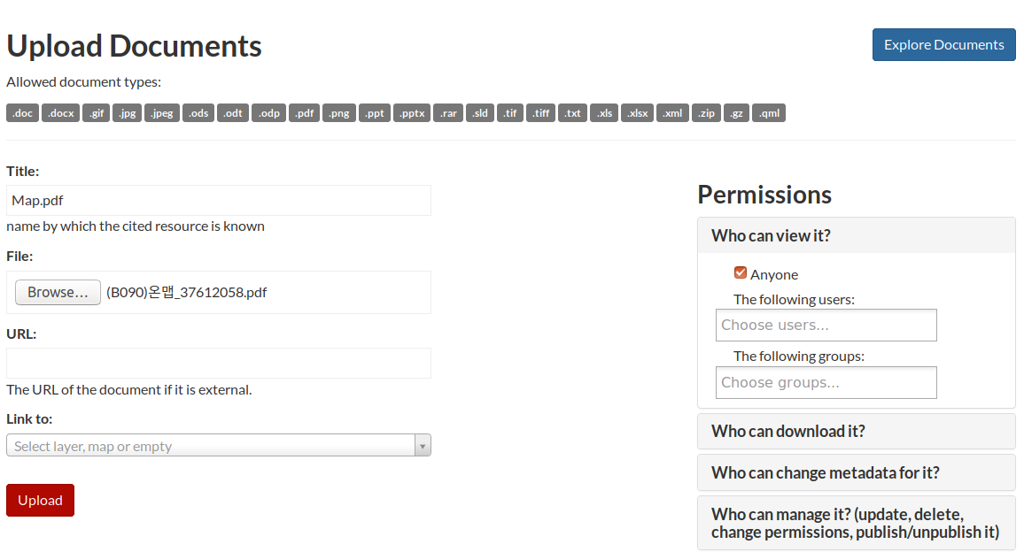
Silakan coba
Tujuan: Menelusuri kemampuan GeoNode dalam menangai data non spasial dan penggunaannya pada GeoNode.

* Masuklah ke GeoNode
* Arahkan ke menu Data dan pilihlah Upload Documents.
* Pilih dokumen yang akan diunggah.
NB: Dokumen bisa berada di komputer anda maupun online(gunakan document link).
* Pilih lapisan di GeoNode yang ingin anda hubungkan ke dokumen tersebut.
* Unggah dokumen anda
* Telesuri/periksa dokumen yang telah anda unggah setelah proses unggah selesai.
* Pilih dokumen yang ingin anda tampilkan.
* Gunakan Explore options yang terdapat pada dokumen.
* Bukalah lapisan GeoNode yang telah anda hubungkan dengan dokumen, dan dokumen anda akan tampil pada lapisan tersebut.

Nama | NIlai
Geonode | Situs Geonode Lokal
Tautan Dokumen | Alamat tautan untuk dokumen eksternal
Opsi penelusuran | Unduh, lihat metadata dan perizinan pengunduhan
Periksa hasil anda
Dokumen akan dapat dilihat pada menu Telusuri dokumen. Jika sebuah dokumen telah terhubungkan dengan suatu lapisan, dokumen tersebut akan muncul pada properti lapisan.
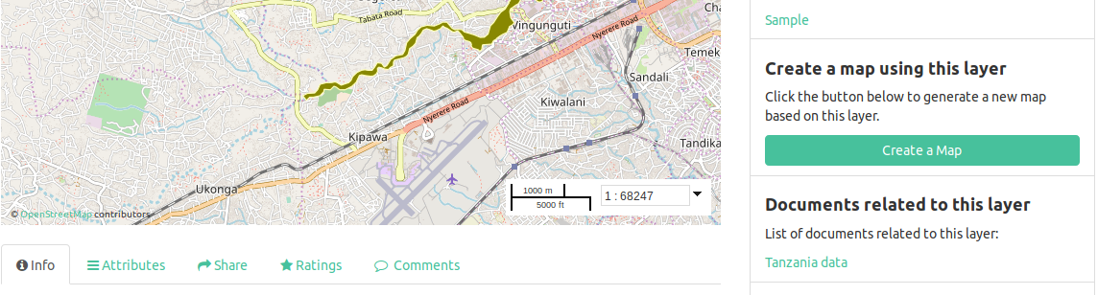

Lebih lanjut mengenai Dokumen pada GeoNode
GeoNode memungkinkan interaksi antara data spasial dan non-spasial. GeoNode juga memungkinkan pengunggahan dokumen dengan tipe tertentu. Sebelum mengunggah dokumen, pengguna sebaiknya memeriksa apakah tipe berkas sesuai dengan yang didukung oleh GeoNode.

Periksa pengetahuan anda
- Apakah kegunaan mengasosiasikan/menghubungkan sebuah dokumen ke suatu lapisan GeoNode?
- Untuk menunjukkan fungsionalitas GeoNode. Tidak ada kegunaan secara khusus
- Karena baik untuk dilakukan.
- Mempublikasikan informasi tambahan mengenai lapisan data GeoNode diluar cakupan metadata.
- Apakah dokumen mandiri (​standalone) itu?
- Dokumen dengan tipe tertentu, misalnya pdf.
- Dokumen yang tidak memiliki hubungan dengan lapisan manapun di GeoNode.
- Dokumen yang dihubungkan dengan berbagai lapisan di GeoNode.
- Dapatkah sebuah lapisan dihubungkan dengan beberapa lapisan data?
- Ya
- Tidak
- Bisa Jadi

Bacaan Lanjut:
http://docs.geonode.org/en/master/tutorials/users/document_types/

